NPC : |  | Plie et colle cette fiche page de gauche de ton cahier
Géographie 5e | Chapitre 1/ Les enjeux du développement durable
Fiche d’exercices | Leçon 1.3/ Comment évolue la population de la Chine ?

Exercice 1 : | Lire et décrire une courbe démographique

1) Manuel p 202 document 2 : Combien la Chine a-t-elle gagné d’habitants entre 1950 et 2010 ? Choisi la bonne réponse :  un million / 540 millions / 830 millions / un milliard  2) Doc. 2 : Décris la courbe en t’aidant du document A ci-contre.  3) Doc. 2 : D’après la courbe, comment devrait évoluer la population chinoise après 2030 ? | 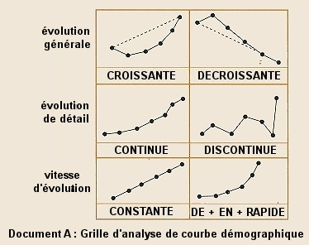

Exercice 2 : | Décrire l’évolution démographique de la Chine depuis 1970

1) Manuel p 203 document 3 : Comment évolue le taux de fécondité (nombre d’enfants par femme) de la Chine entre 1970 et 2007 ? Justifie ta réponse en citant des chiffres.

2) En quoi les documents 4 et 6 page 203 expliquent cette évolution de la fécondité chinoise ?

3) Manuel p 203 document 5 : Quels sont les deux nouveaux problèmes qui se posent aujourd’hui à la Chine ?

4) À l’aide des réponses de l’exercice 1 et de l’exercice 2, décris l’évolution démographique de la Chine depuis 1970. Pour cela suit les étapes suivantes :

- Décris l’évolution de la population depuis 1950
- Explique les mesures prises par le gouvernement pour limiter cette évolution
- Décris les résultats de la politique gouvernementale depuis 1970
- Décris les nouveaux problèmes démographiques qui se posent à la Chine.

Attention, cet exercice peut servir à valider l’item 12 de la grille de compétences du 1er Trimestre : Je suis capable de décrire l’évolution démographique de la Chine.

-------------------------------------------

Devoirs : Je travaille à la maison
Sur la page de droite du cahier | - je note le titre de la leçon  - je recopie le résumé et les définitions de la leçon
Je relis | - Les documents du manuel et les réponses corrigées de la fiche d’exercices
Je sais | - Décrire l’évolution démographique de la Chine en utilisant le vocabulaire de la leçon (voir le résumé)  - Décrire une courbe en utilisant le vocabulaire du document A  - réciter le vocabulaire : La démographie, la croissance démographique, fécondité  - le nombre d’habitants en Chine : 1,35 milliards d’habitants
J’approfondis  (ex. facultatifs) | - Manuel p 222 exercice 1 : Etudier l’accroissement naturel en Chine et en Inde  - Manuel p 207 questions 1 à 6 : Nourrir une population croissante en Inde

